**新 书 推 荐**

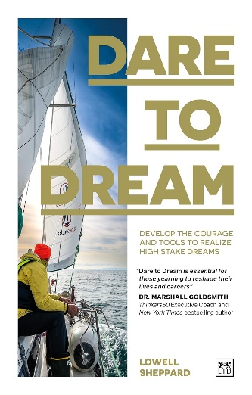

**中文书名：《敢于做梦：培养勇气，发掘工具，实现重大梦想》**

**英文书名：****DARE TO DREAM: Develop the Courage and Tools to Realize High Stake Dreams**

**作 者：Lowell Sheppard**

**出 版 社：LID Publishing**

**代理公司：LID/ANA/Jessica**

**页 数：224页**

**出版时间：2023年11月**

**代理地区：中国大陆、台湾**

**审读资料：电子稿**

**类 型：励志**

**内容简介：**

洛厄尔·谢泼德（Lowell Sheppard）有一个毕生的梦想：买一艘帆船，住在上面，学习如何航行，然后在70岁之前独自横渡太平洋。当他最终宣布他要这样做时，他已经64岁了......因为他“敢于做梦”。

基于洛厄尔自己的经验，这本书提供了重要的见解，如何重新设计你的生活，唤醒沉睡的梦想，创造大胆的目标，并承担高风险来实现它们。

它剖析了梦想的结构，并分享了一个四步（DARE）计划来实现高风险的梦想。洛厄尔从成功和失败中吸取了教训，但最重要的是，他学会了纯粹的勇气和坚韧的好处。

“我写这本书是为了激励人们摆脱怀疑和恐惧的束缚，拥抱大胆的梦想，并规划他们非凡的旅程。通过这本书，我分享了我自己的变革之旅和使人们梦想成真的步骤。对于那些觉得自己没有梦想的人来说，这本书将帮助他们发现一个会留下遗产的梦想。这也是一本强调计划和准备以及颂扬每个里程碑的重要性的书。”

这本书不仅会激励读者有勇气尽量去实现自己的梦想，而且还会为他们提供导航到更美好未来的工具。

**作者简介：**

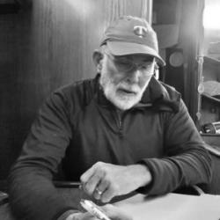**洛厄尔·谢泼德 （Lowell Sheppard）**是一位经验丰富的冒险家、作家、油管用户，最近担任历史频道新电视连续剧《敢于梦想》（Dare to Dream）（将于 2023 年 4 月上映）的主持人。他还是“永远不会太晚学院”Never Too Late Academy的创始人，该学院旨在“帮助世界各地的人们获得实现高风险梦想的勇气和工具”。他目前住在日本的一艘船上。

在过去的二十年里，洛厄尔一直担任公司和董事会在道德决策和思想领导力领域的非正式顾问，专注于社区遗产。他一生的大部分时间都致力于社会和环境改善项目。

作为作家，他的著作《永远不会太晚》（*Never Too Late*）（Lion Hudson PLC，2005年）以四种语言出版，这是他最新的社会企业“永不太晚学院”的催化剂，该学院的旗舰课程被称为“敢于实现你的梦想”。

洛厄尔两年前在东京搬上了一艘帆船，目前正全职在日本各地航行，准备在70岁之前独自横渡太平洋。历史频道正在记录他的航行，试播将于2022年播出。

**感谢您的阅读！**

**请将反馈信息发至：版权负责人**

**Email**：**[Rights@nurnberg.com.cn](mailto:Rights@nurnberg.com.cn)**

安德鲁·纳伯格联合国际有限公司北京代表处

北京市海淀区中关村大街甲59号中国人民大学文化大厦1705室, 邮编：100872

电话：010-82504106, 传真：010-82504200

公司网址：[http://www.nurnberg.com.cn](http://www.nurnberg.com.cn/)

书目下载：<http://www.nurnberg.com.cn/booklist_zh/list.aspx>

书讯浏览：<http://www.nurnberg.com.cn/book/book.aspx>

视频推荐：<http://www.nurnberg.com.cn/video/video.aspx>

豆瓣小站：<http://site.douban.com/110577/>

新浪微博：[安德鲁纳伯格公司的微博_微博 (weibo.com)](https://weibo.com/1877653117/profile?topnav=1&wvr=6)

微信订阅号：ANABJ2002

